ИНСТРУКЦИЯ
Modbus RTU через RJ45 для CDP 85-135-175
версия 1.0

Интерфейс Modbus RTU
RJ45 с протоколом Modbus RTU, работающий как ведомое устройство. Устройство поддерживает ведомый ID от 1 до 255.
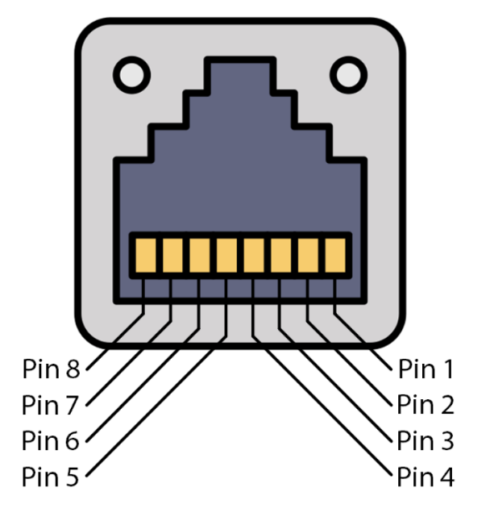

Штырек 1 | GND
Штырек 2 | B
Штырек 3 | GND
Штырек 4 | A
Штырек 5 | +12 В дисплей (плав. предохр. 350 мА)
Штырек 6 | +12 В дисплей (плав. предохр. 350 мА)
Штырек 7 | GND
Штырек 8 | GND
Настройки
Скорость передачи данных (в бодах) | 9600
Четность | Нет
Биты данных | 8
Стоповый бит | 1
Регулятор протока | Нет

Протокол MODBUS
Масштабирование для адресов реестра не проводилось.

Тип доступа | Группа данных | Адрес | Наименование переключателя CC6 | Диапазон значений данных | Описание поля данных
Только чтение  03 Чтение реестра хранения (4x) | Отображение состояния | 276 | Temperature Sensor 1 | (-40-100)°С | Датчик темп. кипения
 |  | 278 | Temperature Sensor 2 | (-40-100)°С | Датчик темп. конд.
 |  | 280 | Temperature Sensor 3 | (-40-100)°С | н/п
 |  | 282 | Temperature Sensor 4 | (-40-100)°С | н/п
 |  | 284 | Bus 1 - Relative Humidity | 0...100% | Относительная влажность
 |  | 286 | Bus 1 - Absolute Humidity | 0...50 г/м³ | Абс. влажность
 |  | 288 | Bus 1 - Temp Sensor | (-40-125)°С | Температура воздуха
 |  | 290 | Bus 1 - Dew Point | (-40-100)°С | Точка росы
 |  | 312 | EC Drv 1 - Status | 0/1 | Статус вентилятора ЕС
 |  | 314 | EC Drv 1 - Duty Cycle | 0...100% | Рабочий цикл вентилятора ЕС
 |  | 316 | EC Drv 1 - Rpm | 0-5000 | Частота привода 1 ЕС, об/мин
 |  | 330 | Relay Drv 1 - Status | 0/1 | Статус реле 1
 |  | 332 | Relay Drv 2 - Status | 0/1 | Статус реле 2
 |  | 334 | Relay Drv 3 - Status | 0/1 | Статус реле 3
 |  | 336 | Relay Drv 4 - Status | 0/1 | Статус реле 4
 |  | 338 | Relay Drv 5 - Status | 0/1 | Статус реле 5
 |  | 340 | Relay Drv 6 - Status | 0/1 | Статус реле 6
 |  | 342 | Relay Drv 7 - Status | 0/1 | Статус реле 7
 |  | 358 | Alarm Relay 1 | 0/1 | Статус реле аварийных сигналов 1
 |  | 360 | Alarm Relay 2 | 0/1 | Статус реле аварийных сигналов 2
 |  | 362 | Alarm Relay 3 | 0/1 | Статус реле аварийных сигналов 3
 |  | 364 | Alarm Relay 4 | 0/1 | Статус реле аварийных сигналов 4

Тип доступа | Группа данных | Адрес | Наименование переключателя CC6 | Диапазон значений данных | Описание поля данных
Чтение/запись 03 Чтение реестра хранения (4x) / 06 Запись в единый реестр | Таймеры | 12288 | Start time - Hour | 00-23 | Время включения ночного режима (час)
 |  | 12290 | Start time - Minute | 0-59 | Время включения ночного режима (минуты)
 |  | 12292 | End time - Hour | 00-23 | Время завершения ночного режима (час)
 |  | 12294 | End time - Minute | 0-59 | Время завершения ночного режима (минуты)
 |  | 12296 | Manual Night Duration Hours | 0-24 | Длительность ночного режима
 |  | 12298 | Enable | 0/1 | Ночной режим выкл./вкл.
Чтение/запись 03 Чтение реестра хранения (4x) / 06 Запись в единый реестр | Комм. | 12550 | RS-485 Bus power | 0/1 | Питание RJ45 12 В-
 |  | 12552 | RS-485 Baudrate | 9600/14400/19200 | Скорость передачи данных (в бодах)
 |  | 12554 | Modbus Address | 1-247 | Адрес Modbus
 |  |  | Language sei | н/п | н/п
Read Write 03 Чтение реестра хранения (4x) / 06 Запись в единый реестр |  | 13824 | Device Name | строка | Наименование модели
 |  | 13840 | Pass Code | 4 знака | пароль
 |  | 13842 | Service Interval | 0-18000 | Интервал между обслуживаниями (в часах)
 |  | 13844 | Service note enable | 0/1 | Индикатор обслуживания выкл./вкл.
Чтение/запись 03 Чтение реестра хранения (4x) / 06 Запись в единый реестр |  | 14080 | Calender-Year |  | Календарь/год
 |  | 14082 | Calender - Month |  | Календарь/месяц
 |  | 14084 | Calender-day |  | Календарь/день
 |  | 14086 | Calender - Hour | 00-23 | Календарь/час
 |  | 14088 | Calender - min | 0-59 | Календарь/минуты
 |  | 14090 | SD - Configuration Backup | 0/1 | Резервная копия конфигурации на карту SD
 |  | 14092 | SD - Configuration Restore | 0/1 | Считывание конфигурации с карты SD
 |  | 14094 | Controller Reset | 0/1 | Перезапустить контроллер

Тип доступа | Группа данных | Адрес | Наименование переключателя CC6 | Диапазон значений данных | Описание поля данных
Чтение/запись  03 Чтение реестра хранения (4x) /  06 Запись в единый реестр | 0x5000 | 20480 | Off/On | 0/1 | Вкл./выкл. оборудования
 | 0x5002 | 20482 | Control Mode: Manual, RH, ABS, Dew | 0,1,2,3 | Рабочий режим
 | 0x5004 | 20484 | Night mode enable  (Auto/Manual) | н/п | н/п
 | 0x5006 | 20486 | Fan speed | 0/1 | 1:низкая 0:высокая
 | 0x5008 | 20488 | Heat function dis/ena | 0/1 | 0: выкл. 1: вкл.
 | 0x500A | 20490 | Cool function dis/ena | 0/1 | 0: выкл. 1: вкл.
 | 0x500C | 20492 | Control temperature | (-40-100)°С | Уставка для температуры в помещении
 | 0x500E | 20494 | De-humidifier Status | 0-5 | ВЫКЛ. 0  Пауза 1  Пуск 2  Работа 3  Разморозка 4  Останов 5
 | 0x5010 | 20496 | De-humidifier Error status |  | t1 _error) t2_error) rh_error) lp_error) hp_error) tl_alert) th_alert) buck_alert
 |  | 21790 | Control data | 0-100 | Отн. влажность, абс. влажность
 |  | 21792 | Control data hys. |  | Гистерезис по отн. влажность, абс. влажности
 |  | 21798 | Fan operation mode | 0,1,2 | По показ. датчика, непрерывно, с перерывами
 |  | 21802 | Fresh air in dis/ena | 0/1 | Заслонка свежего воздуха выкл./вкл.

